Путешествие в страну Мультипликацию

Цель: Развитие творческого потенциала в процессе виртуального путешествия, развитие предпосылок ценностно-смыслового восприятия и понимания произведения искусства – сказку.
Образовательные задачи:
- развивать фантазию, воображение;
- воспитывать навыки сотрудничества, взаимодействия детей друг с другом;
- стимулировать сопереживание;
- формировать опыт самостоятельного преодоления трудностей;
- способствовать развитию самореализации личности ребенка путем высказывания собственного мнения, предложения идей;
- прививать любовь и бережное отношение к книгам.

Материалы к занятию:
Демонстрационные: страницы сказки «Репка», папка с прозрачными файлами, презентация с меняющимися картинками.
Оборудование: ноутбук, проектор. (Специального оформления зала не требуется).
Звуковое оформление: фонограмма «гул самолета», мультфильм «Репка».
Ход занятия:
- Введение в ситуацию.
Образовательная задача: мотивировать детей на включение в деятельность.
Воспитатель собирает вокруг себя детей.
Воспитатель: Здравствуйте, друзья! Рада Вас всех видеть! Вы мне очень сегодня нужны. Случилась беда! Кто-то порвал книжку и оставил ее на столе, страницы совершенно перепутались. Книга эта была не простая, а живая, и теперь она погибает. Ей очень нужна Ваша помощь. Вы сможете ей помочь?
Дети: Да!
- Бедная книга, все листы лежат отдельно, обложки нет. Как же ей теперь помочь? (Склеить, собрать страницы).
- Молодцы! Как здорово Вы придумали! Можете собрать страницы? (Да!) Дети собирают разбросанные по столу страницы.
- Что же это за книга была? (Сказка)
- Вы правы это действительно сказка. Только какая? Ведь их так много! (Репка)
- Почему вы так решили? (Потому что здесь герои на рисунках дед, бабка, внучка, собака, кошка, мышка и репка).
- Полностью с вами согласна. Ребята, я переживаю, получится ли у нас собрать все листы по порядку? (Да).
- Как же нам это сделать? (Вспомнить сказку, посмотреть на картинки)).
- Точно! Какие же вы сообразительные! Кто вспомнит с чего начиналась сказка? (Посадил дед репку…)
- Кто найдет эту страницу? Дети ищут нужную страницу.
- Отлично!
Дети вспоминают последовательно сказку и раскладывают по порядку все страницы.
- У Вас замечательно получилось! Только вот книга наша не оживает. Что же нам делать? (Оживить).
- Как же мы сможем оживить нашу книгу? (Позвать волшебника, превратить, не знаем).
- У вас хорошие идеи! Но мне в голову тоже пришла одна хорошая мысль. Вы позволите мне тоже внести предложение? (Да)
- Спасибо за доверие, друзья. Я слышала, что есть на свете удивительная страна Мультипликация. Там может ожить любая книга. Мы можем туда отправиться и попробовать оживить нашу книжку. Как вам такая идея? (Хорошо, нравится).
- Что, ж, тогда мы можем отправляться в путь. Только вот, добраться нам туда не на чем. Как же быть? (построить самолет, вертолет, корабль…)
- Вы сможете это сделать? (Да). Вы уже все придумали? (Да).
- Здорово!
- Дети мастерят из подручных материалов (кубиков, матов, тканей и т.п. транспортное средство)
2. Актуализация знаний.
Образовательные задачи: закреплять умение делиться на пары; развивать коммуникативные навыки, воображение, слуховое внимание, речь; тренировать мыслительные операции, анализ.
- Наш транспорт готов? (Да).
- Он работает? (Да). Мы можем отправляться в путь? (Да)
- Это отличная новость. Чего же мы ждем? Летим/едем вперед!
Звуковое сопровождение гул самолета/поезда, автомобиля.
На проекторе появляется замок Уолта Диснея.
- Ребята, кажется мы к чему-то подлетаем/подъезжаем. Что это? (Замок, Дисней).
- Как вы думаете, это уже страна Мультипликация? (Да)
- Согласна с Вами. Приземляемся.
Выходим из самолета/поезда.
- Ну вот, друзья, мы и добрались. Я слышала, что в стране Мультипликации волшебство повсюду. Тот, кто оказался в этой стране может оживить любого героя из любой сказки, но нам предстоят испытания. Мы справимся? (Да)
- Здорово. Тогда наши приключения начинаются… В этой волшебной стране нам нужно отыскать нашу сказку, ведь сказок и мультфильмов очень много, а нам нужна именно «Репка». Приглашаю вас отправится по тропинке на поиски.
Дети идут за воспитателем по воображаемой тропинке. На проекторе появляется картинка. Воспитатель останавливается, всматривается вдаль.
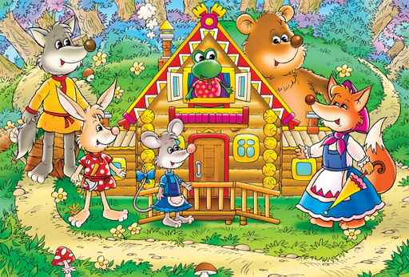
- Глядите, мы приближаемся к какой-то сказке. Не наша ли она? (нет)
- Кто герои этой сказки? (Лягушка, заяц, мышка, волк, лиса, медведь).
- Верно. Где-то я про них читала… А вы? (Да. В сказке теремок).
- Точно! Идем дальше? (Да)
На проекторе появляется еще одна картинка.
- Ребята, кажется, я вижу еще одну сказку. Нам туда? (Нет)
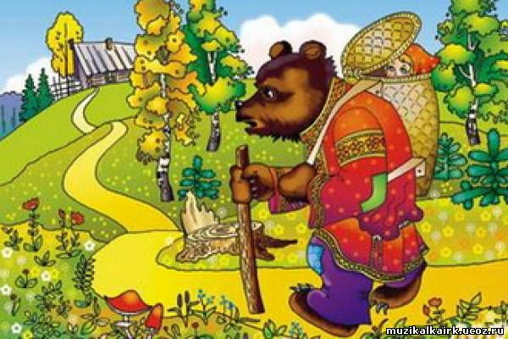

- Почему? (Потому что это другая сказка).
- Какая другая? С чего вы взяли? (Это сказка «маша и медведь», там другие герои).
- Согласна. Продолжим путь? / Да
На проекторе появляется следующая картинка.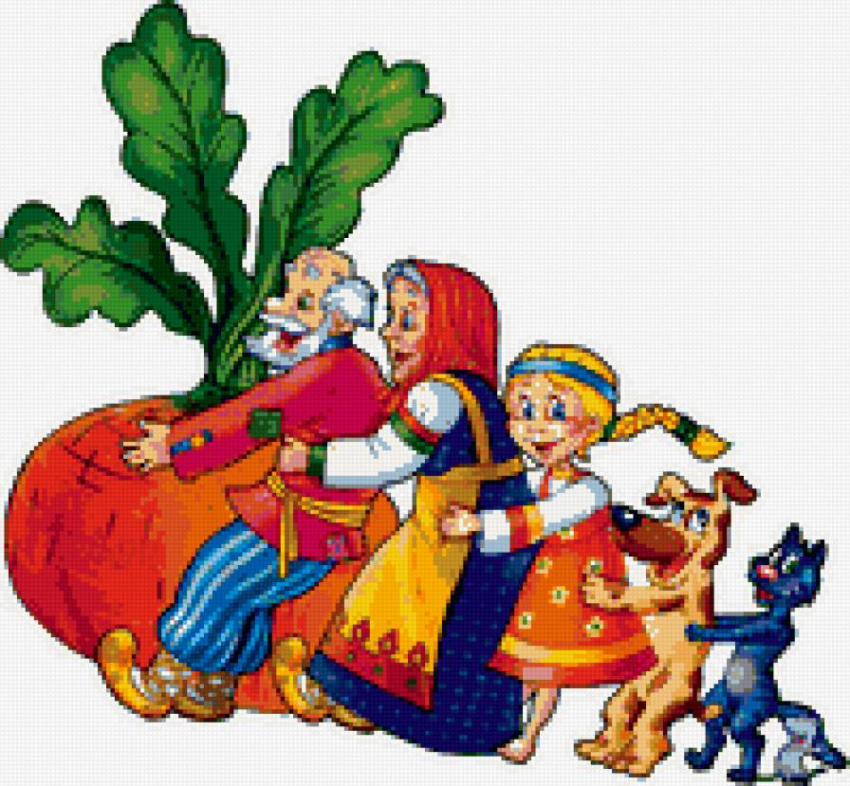

- Ребята, мы попали еще в одну сказку. Снова пройдем мимо?/ Нет
- Почему? / Это наша сказка, там наши герои.
- Я думаю, вы абсолютно правы. Но чтобы окончательно убедиться в этом, давайте прочтем сказку. Кто умеет читать? / Мы еще не умеем.
- Это ничего, вы непременно научитесь, а пока позвольте вам прочту я, хорошо? / Да
На проекторе появляется картинка, отрывок из сказки с надписью внизу. Воспитатель читает надпись.
- Итак…Посадил дед рекпу… Ребята, что-то не так. Это не наша сказка. / Наша, просто там буквы перепутались.
- А как будет правильно? / Репка
- Смотрите, вы сказку исправляете.
На слайде буквы меняются местами.
- Читаем дальше. Выросла репка маленькая-премаленькая… / Не правильно большая-пребольшая.
На слайде меняются слова, и меняется картинка (репка становится больше.
- Кажется, мы с вами все верно делаем. Скоро наша сказка оживет. Продолжаем… Стал дед репку из моря тянуть.. / Не из моря, а из земли.
На слайде меняются слова, и меняется картинка
- Как здорово у нас получается.. тянет-потянет, а вытянуть не может. Позвал дед тетку. / Не тетку, а бабку
На слайде меняются слова, и меняется картинка
- Бабка за дедку, дедка за репку, тянут-потянут – вытянуть не могут. Позвала бабка дочку. / Не дочку, а внучку.
На слайде меняются слова, и меняется картинка
- Внучка за бабку, бабка за дедку, дедка за репку, тянут-потянут – вытянуть не могут. Тогда позвала внучка Тучку. / Не тучку, а Жучку.
На слайде меняются слова, и меняется картинка
- Молодцы! Жучка за внучку, внучка за бабку, бабка за дедку, дедка за репку, тянут-потянут – вытянуть не могут. Тогда позвала жучка мошку. / Не мошку, а кошку.
На слайде меняются слова, и меняется картинка
- Кошка за Жучку, Жучка за внучку, внучка за бабку, бабка за дедку, дедка за репку, тянут-потянут – вытянуть не могут. Тогда позвала кошка муравья. / Не муравья, а мышку.
На слайде меняются слова, и меняется картинка
- Мышка за кошку, Кошка за Жучку, Жучка за внучку, внучка за бабку, бабка за дедку, дедка за репку, тянут-потянут…вытянули Капусту. / Репку вытянули.
На слайде меняются слова, и меняется картинка
- Ребята, вы очень внимательные, вы верно нашли и исправили сказку. Теперь наша книга ожила. Волшебная страна Мультипликация и вы помогли ей в этом.
На проекторе появляется короткий мультфильм про репку. Дети смотрят мультфильм.
- Дорогие друзья, сегодня вы были молодцы как никогда. Вы помогли книге, постарались. Книга говорит вам спасибо. Кажется наше путешествие подошло к концу. Вам понравилось в волшебной стране Мультипликации?/ Да
- Что вам больше всего понравилось? / Спасать книгу, смотреть мультфильм
- Мне тоже это понравилось. А еще мне понравилось помогать книге. Я очень рада, что ее удалось спасти и оживить. Мы обязательно вернемся сюда с вами еще. А теперь позвольте пригласить вас в наше транспортное средство, нам пора возвращаться обратно.
Звуковое сопровождение гул самолета/поезда, автомобиля.
- Ну вот мы и в группе. Мне было очень приятно путешествовать с вами. До новых встреч.

